De dood van Kentaur Nessos
Herakles trok samen met zijn vrouw Deianeira in ballingschap naar Trachis na de doodslag op Eunonos. Ze kwamen bij de rivier Euenos waar het water nogal hoog stond. “De Kentaur Nessos, die, zei hij, de officieel door de goden aangestelde veerman was en daartoe uitverkoren was om zijn rechtschapenheid, bood aan om Deianeira tegen een kleine vergoeding over het water te dragen zodat zij niet nat zou worden, terwijl Herakles dan zou zwemmen.” Herakles betaalde Nessos, gooide zijn knots en boog en pijlen over het water, dook in de rivier en bracht hun zoon Hyllos naar de overkant. Maar Nessos hield zich niet aan de afspraak. Hij greep Deianeira, wierp haar tegen de grond en probeerde haar te verkrachten. Herakles riep: “Pijlen zijn sneller dan paardenpoten” en hij schoot een paar giftige pijlen in het lijf van de paardman. Nessos besefte dat het gif van de Hydra waarmee Herakles’ pijlen waren ingesmeerd, hem zou doden. Maar hij wou zich op Herakles wreken. Hij wendde zich tot Deianeira: “Als je mijn zaad dat op de grond gekomen is, mengt met het bloed uit mijn wonde, daar olijfolie aan toevoegt en met dit mengsel heimelijk het hemd van Herakles insmeert, dan zul je je nooit meer hoeven te beklagen over zijn ontrouw.”
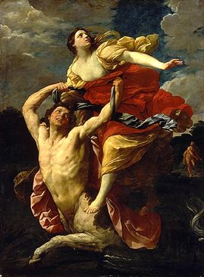
Guido Reni, Ontvoering van Deianira (1620-21)
Deianeira verzamelde de ingrediënten in een kruik en bewaarde die zonder iets aan Herakles te verklappen. Een andere versie van de mythe vertelt dat Nessos Deianeira in zijn bloed gedrenkte wol gaf waarvan zij een hemd moest weven voor Herakles. Eén ding is zeker: hier kondigt zich voor het eerst de dood van Herakles aan. Hij zal sterven aan het gif van de Hydra (dat door de wonde met Nessos’ bloed is vermengd), een monster dat door Hera zelf werd opgevoed.

Robert Graves, Griekse Mythen Deel 2, p. 251
Imme Dros, Griekse Mythen, p. 381
Robert Graves, id.

